
Proyecto #1

Práctica de Rendimiento

Materia de Arquitectura de Computadores

Esteban Présiga Posada
Daniel Alberto Montiel

20 / Septiembre / 2026

Claudia Stella Carmona Rodriguez

Documento para llevar el registro de la practica de rendimiento del proyecto número 1 de la materia de Arquitectura de Computadores:
Daniel Montiel – Esteban Présiga
Grupo 1. Sistema de procesamiento de imágenes para control de calidad
Una empresa manufacturera desea implementar un sistema de inspección automática de productos mediante procesamiento de imágenes. Durante el proceso de producción, se capturan imágenes de los productos y el sistema debe analizarlas para identificar posibles defectos y determinar si cumplen con los criterios de calidad establecidos.
Las imágenes pueden variar en cantidad y resolución. Por ejemplo, el sistema puede recibir pocas imágenes de baja resolución en algunos momentos y grandes cantidades de imágenes de alta resolución en otros.
El sistema debe procesar las imágenes y generar un resultado para cada una dentro de un tiempo establecido. Por esta razón, la empresa necesita conocer cómo cambia el rendimiento del procesamiento cuando aumenta la cantidad de imágenes o su resolución.
Carga de trabajo a analizar: procesamiento de imágenes con diferentes cantidades y tamaños de entrada.
Aspecto de interés: tiempo de procesamiento y comportamiento del sistema ante el incremento de la carga.

El equipo deberá responder mediante experimentación una pregunta como: ¿Cómo cambia el rendimiento del sistema cuando aumenta la carga de trabajo y qué recurso presenta las mayores evidencias de convertirse en un factor limitante?
Para responderla, deberán:
- comprender el escenario y caracterizar la carga;
- formular una hipótesis verificable;
- diseñar un experimento;
- seleccionar un benchmark o herramienta apropiada;
- definir las variables y métricas;
- ejecutar pruebas con diferentes niveles de carga;
- registrar y organizar los resultados;
- analizar el comportamiento del sistema;
- identificar posibles situaciones de saturación;
- determinar los principales factores que afectan el rendimiento;
- establecer si la hipótesis inicial fue confirmada, refutada o parcialmente confirmada.

Formulación de la Hipótesis
Antes de ejecutar las pruebas, el equipo deberá plantear una hipótesis que pueda ser contrastada con los resultados. Por ejemplo:
Consideramos que __________ será el principal factor limitante del rendimiento cuando __________, porque __________.
La hipótesis debe estar relacionada con el comportamiento esperado de la carga y no puede basarse únicamente en una afirmación general sobre el hardware. Posteriormente, los resultados deberán permitir responder:
Los resultados confirman/refutan parcialmente nuestra hipótesis porque __________.
Esto permitirá diferenciar una conclusión basada en evidencia de una explicación construida después de observar los resultados.
Hipótesis del Grupo (1) Sistema de Procesamiento de Imágenes:
(como equipo se definieron 3 hipótesis posibles a usar durante este proyecto)
- Consideramos que, si se toma como factor el tiempo de procesamiento, puede aumentar este a medida que aumente la cantidad y la resolución de las imágenes, pues se puede suponer que entre más sea el incremento de la información que debe procesar el sistema, mayor debe de ser el tiempo que se demore en procesar la imagen.
- Consideramos como equipo que la CPU será el principal factor limitante del rendimiento cuando aumente la resolución de las imágenes, por que lo que conlleva procesar las imágenes (El filtrado, la detección de bordes, la comparación de patrones, entre otras...) son procesos que son muy intensivos para el computador, y que su consumo aumenta al momento que se tienen que escalar más píxeles.
- Consideramos que la principal limitante al momento de llevar a cabo el experimento va a ser la memoria RAM cuando aumente la cantidad de Imágenes procesadas simultáneamente, porque cargar muchas imágenes de alta resolución en memoria puede saturar la capacidad disponible antes de que la CPU sea la que se sature y sea la verdadera limitante a la hora de llevar a cabo los experimentos.
- Consideramos como equipo que la CPU será el principal factor limitante del rendimiento cuando se incrementa el número de imágenes procesadas concurrentemente, porque el pipeline aplica operaciones que son compuestas y que generan un estrés dentro del equipo (desenfoque y detección de bordes) que son intensivas en cómputo aritmético y escalables con el número de núcleos disponibles.

Hipótesis Final para usar durante el Experimento:
Para la hipótesis final como equipo decidimos usar la siguiente suposición:
Consideramos como equipo que la CPU será el principal factor limitante del rendimiento cuando se incrementa el número de imágenes procesadas concurrentemente, porque el pipeline aplica operaciones que son compuestas y que generan un estrés dentro del equipo (desenfoque y detección de bordes) que son intensivas en cómputo aritmético y escalables con el número de núcleos disponibles.

Diseño del experimento
El equipo deberá diseñar un experimento que permita estudiar sistemáticamente el comportamiento de la carga.
Deberán definir:
Elemento | Pregunta orientadora
Pregunta  de investigación | ¿Qué comportamiento queremos estudiar?
Hipótesis | ¿Qué esperamos que ocurra y por qué?
Variable independiente | ¿Qué condición de la carga vamos a modificar?
Variables dependientes | ¿Qué métricas vamos a medir?
Variables de control | ¿Qué condiciones debemos mantener constantes?
Benchmark/ herramienta | ¿Con qué herramienta realizaremos las pruebas?
Niveles de carga | ¿Cómo incrementaremos progresivamente la demanda?
Repeticiones | ¿Cuántas veces ejecutaremos cada prueba?
Criterio  de saturación | ¿Qué comportamiento indicaría que un recurso comienza a limitar el sistema?

Diseño del Experimento:

Pregunta de Investigación
¿Cómo cambia el Rendimiento de un sistema de procesamiento de Imágenes al aumentar la cantidad y resolución de las Imágenes?

Variables Independientes
Las variables Independientes que podemos identificar, como una condición de carga a modificar, pueden ser:
Cantidad de Imágenes y la resolución de las imágenes.

Variables Dependientes
Como variables dependientes, que vienen siendo las graficas que vamos a medir durante el desarrollo del experimento, creemos que pueden ser:
El Tiempo de Procesamiento; las imágenes procesadas por segundo; la utilización de la CPU; la utilización de la memoria RAM.

Variables de Control
Como variables de Control / Las condiciones que son constantes durante el experimento, como equipo decimos que son estas:
Computador Usado (marca, componentes), Sistema Operativo del PC, Software del PC, algoritmo de Procesamiento, Formato de las Imágenes, Condiciones para Ejecutar el Experimento.

Benchmark / Herramienta
- ¿Qué es un Benchmark?
Es un punto de Referencia, un indicador o prueba comparativa que se utiliza para medir y evaluar el rendimiento, la calidad o los procesos de un sistema, empresa.

Los benchmark / Herramienta que se piensa implementar durante el desarrollo de este proyecto de investigación es un script que creo uno de los integrantes del proyecto.
El script consta de lo siguiente:
benchmark.py es un benchmark propio, hecho a la medida del escenario "Procesamiento de imágenes" del proyecto. Genera imágenes sintéticas reproducibles (semilla fija, sin descargas de internet) en distintas resoluciones (720p a 8K), y les aplica un pipeline fijo de OpenCV: carga → redimensionar → escala de grises → suavizado Gaussiano → detección de bordes Canny. Mientras procesa, un hilo en segundo plano mide CPU y RAM cada 0.1 segundos usando psutil. El script corre el mismo pipeline bajo 4 condiciones distintas (modos) para poder aislar qué recurso es el limitante:
Secuencial (1 proceso): línea base.
Concurrente (4 o 12 procesos reales, usando ProcessPoolExecutor para evitar el GIL de Python): fuerza el uso de varios núcleos de CPU a la vez.
Memoria retenida: no libera los buffers de las imágenes procesadas, para forzar presión de RAM de forma controlada.
Cada combinación (resolución × cantidad de imágenes × modo) se repite varias veces y se promedia. Todo se guarda en un CSV y se generan gráficas automáticas (CPU vs. cantidad, RAM vs. cantidad, CPU vs. número de procesos, etc.).
Los resultados se registran automáticamente en un archivo CSV estructurado (con más de 24 columnas: modo, resolución, cantidad de imágenes, tiempo total, tiempo promedio por imagen, imágenes/segundo, CPU promedio y máximo, RAM inicial/máxima/utilizada, repetición, núcleos lógicos, entre otras), y se generan gráficas automáticas para cada métrica clave.

Variables y métricas

Dentro del punto de variables y métricas, también definiremos los niveles de carga, las repeticiones y el tiempo de saturación.
Niveles de carga: para los niveles de carga pretendemos usar resoluciones evaluadas de 720p, 1080p, 1440p, 4K y 8K; cantidades de imágenes por lote de 20, 50, 100, 200, 300, 600 y 1000 según la prueba; modos de ejecución secuencial (1 proceso), concurrente (4 procesos), concurrente máximo (12 procesos) y memoria retenida (1 proceso que conserva las imágenes decodificadas en RAM).
Repeticiones: 2 repeticiones por cada combinación de resolución, cantidad y modo, para poder promediar resultados y detectar variabilidad anómala.
Criterio de saturación: para la CPU, según lo que buscamos se considera saturación cuando el uso promedio se mantiene sostenido por encima del 95% mientras el throughput (imágenes/segundo) deja de aumentar al incrementar la carga. Para RAM, según lo que vimos en clase se considera saturación cuando el consumo se acerca al límite físico disponible y aparece alta variabilidad en los tiempos de ejecución entre repeticiones idénticas, señal de que el sistema recurre al archivo de paginación (swapping).

Condiciones de Ejecución
Para las condiciones de Ejecución definimos los equipos de prueba que se están usando serán los siguientes:
Equipo Número 1 (Esteban Présiga) | Equipo Número 2 (Daniel Montiel)
Dell Inspiron 15 3520, procesador Intel Core i7-1255U de 12ª generación (12 procesadores lógicos, arquitectura híbrida, ~1.7 GHz base), 40 GB de RAM, Windows 11 Pro-64-bit, Python y librerías especificadas en requirements.txt (opencv-python, psutil, numpy, pandas, matplotlib).  Equipo conectado a la luz durante todas las pruebas, con aplicaciones cerradas para minimizar interferencias, solo estaba abierto el visual Studio Code donde se estaba corriendo el Script.  Las imágenes utilizadas son sintéticas, generadas con semilla fija para garantizar reproducibilidad exacta entre corridas. | procesador Intel Core i5-1235U de 12ª generación (10 núcleos físicos / 12 lógicos, arquitectura híbrida, 1.30 GHz base), 16 GB de RAM (15.7 GB utilizables), Windows 11 64-bit, gráfica Intel Iris Xe integrada (no utilizada; todo el pipeline corrió sobre CPU), Python 3 con OpenCV 5.0.0 (optimizaciones activadas), psutil, pandas y matplotlib.  También este Pc estuvo conectado todo el tiempo de la prueba a la corriente de la luz.  Mismos parámetros de pipeline que PC1 (kernel 31×31, sigma 7.0, Canny 50-150).

Nota: el script reportó "Windows 10" en PC2 mediante el módulo platform de Python; esto es una limitación conocida de esa librería, ya que Windows 10 y 11 comparten la misma familia de kernel ("10.0") y Python no siempre distingue la versión comercial correctamente. El sistema operativo real utilizado fue Windows 11, confirmado manualmente desde la configuración del equipo
Tabla Comparativa de los dos PC’s Usados
Especificación | PC1 | PC2
Procesador | Intel i7-1255U (12ª gen) | Intel i5-1235U (12ª gen)
Núcleos | 12 lógicos (híbrido) | 10 físicos / 12 lógicos (híbrido)
RAM instalada | 40 GB | 16 GB (15.7 GB utilizables)
Sistema operativo | Windows 11 Pro-64-bit | Windows 11 64-bit
Alimentación | Conectado a corriente | Conectado a corriente

Resultados
Para poder decir los resultados se especifica lo siguiente:
Como equipo dijimos que solo íbamos a realizar dos pruebas en cada uno de los computadores, pero por mera curiosidad, queríamos ver que pasaba si en el PC 1, que era más potente se podían ejecutar mas pruebas con diferentes especificaciones al momento de ejecutarlas.
Po lo tanto al final se realizo se hizo lo siguiente: Se ejecutaron 8 tandas de pruebas en el PC 1 con una cantidad de 85 filas de datos registrados, y en el PC 2 se realizaron 2 pruebas con resultados muy consistentes.
Modo | Resolución | Cantidad | Tiempo (s) | Img/s | CPU (%) | RAM (MB)
Concurrente (12 proc) | 4K | 100 | 27.4 | 3.69 | 93.3 | 1842
Concurrente (12 proc) | 4K | 1000 | 279.3 | 3.59 | 99.6 | 1807
Memoria retenida | 4K | 50 | 26.0 | 1.9 | 62.8 | 1708
Memoria retenida | 4K | 1000 | 467-1301 | 0.8-2.1 | 66.6 | 29286

Nota: Este es un resumen principal de todos los resultados que se obtuvieron durante la práctica, pero los resultados completos también se encuentran completos dentro del repositorio de GitHub del equipo.

Tablas y Gráficos
Primero las Gráficas del PC 1
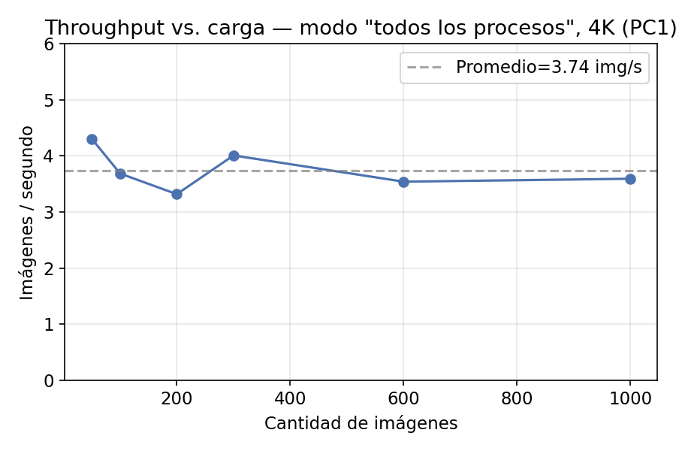
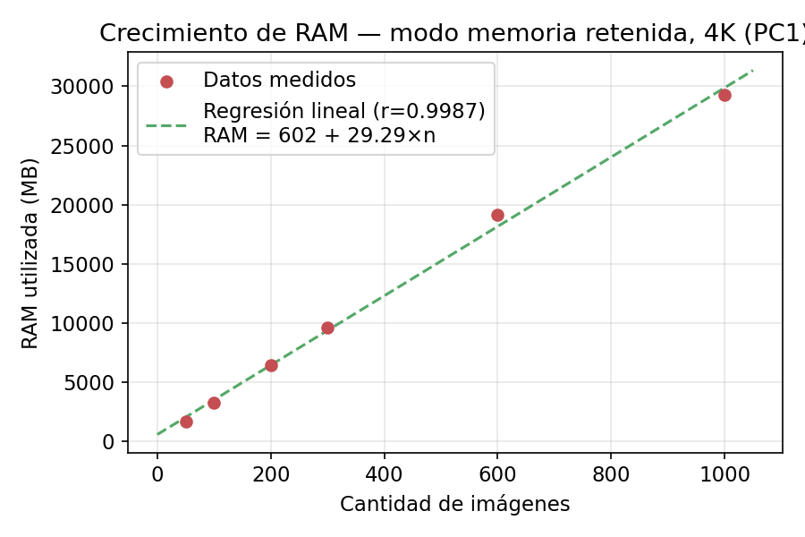
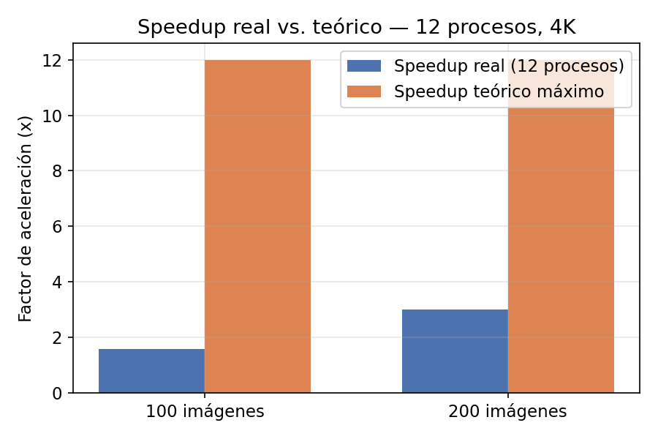

Ahora las Gráficas del PC 2
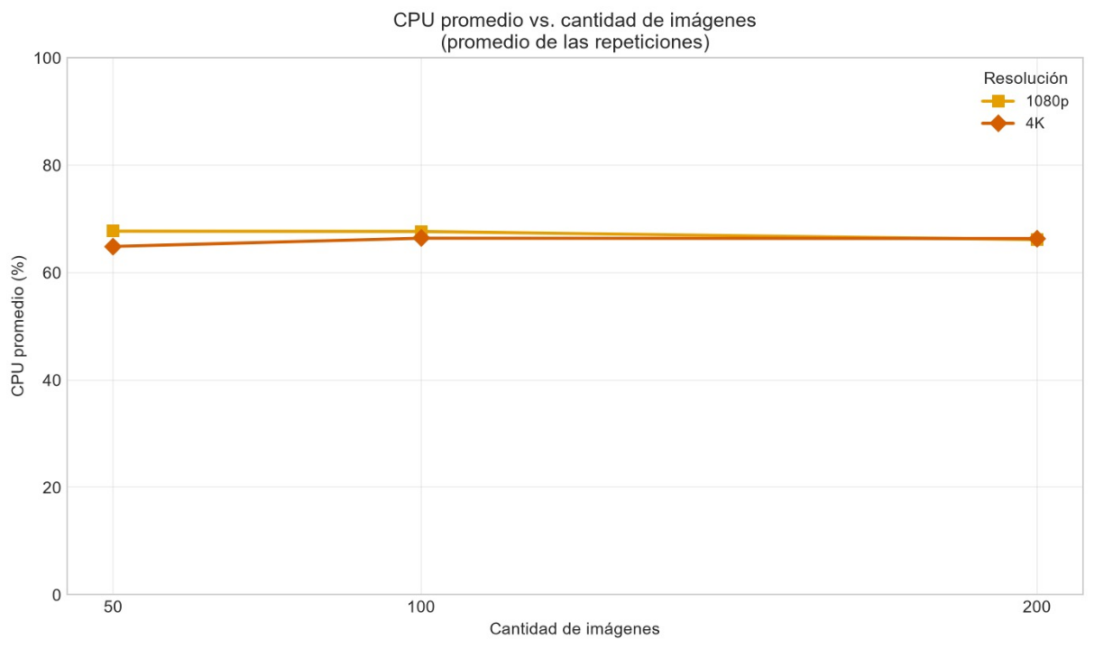
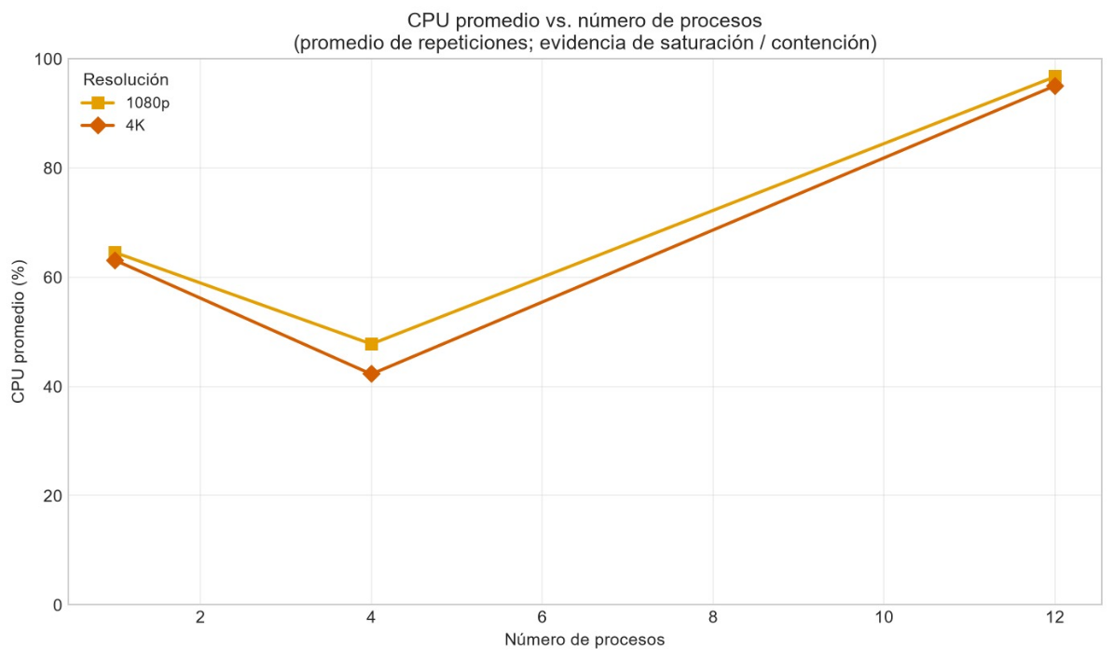
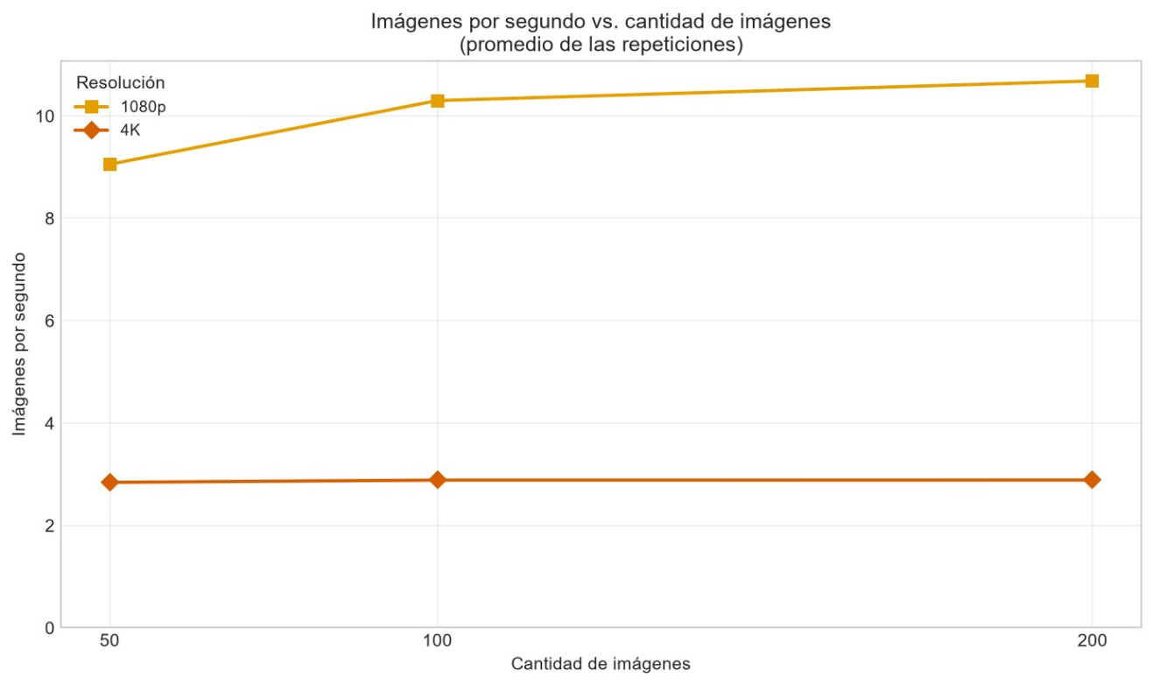
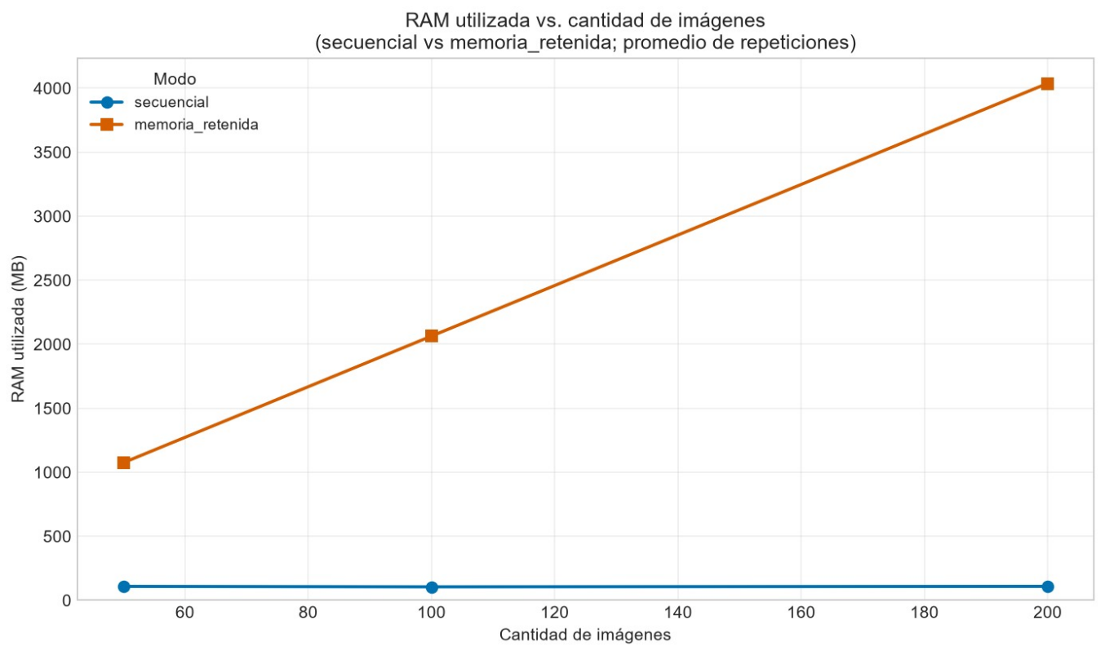

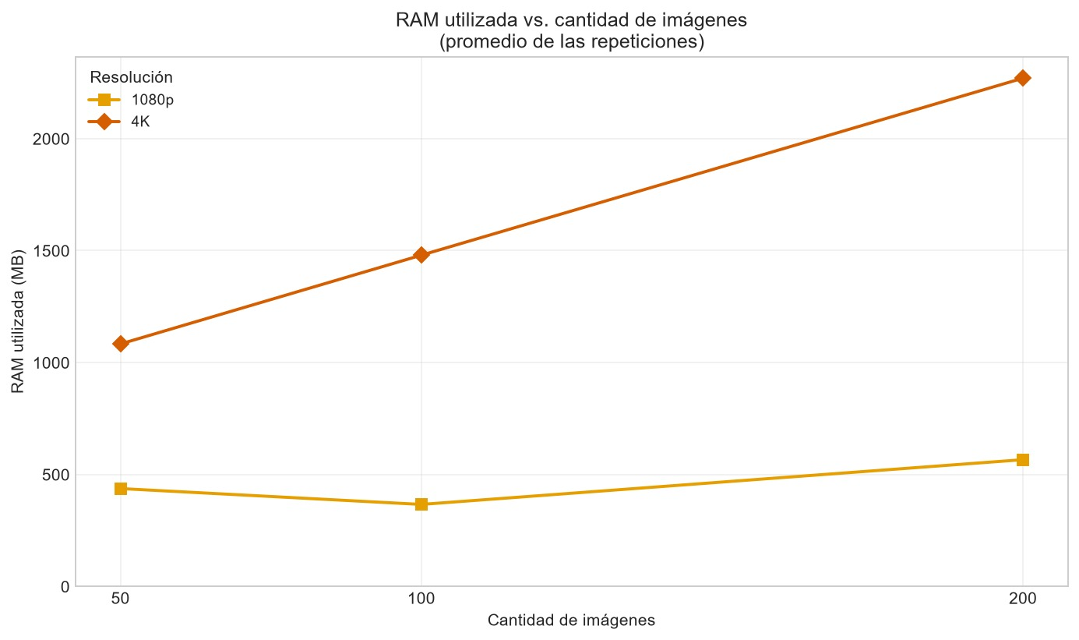
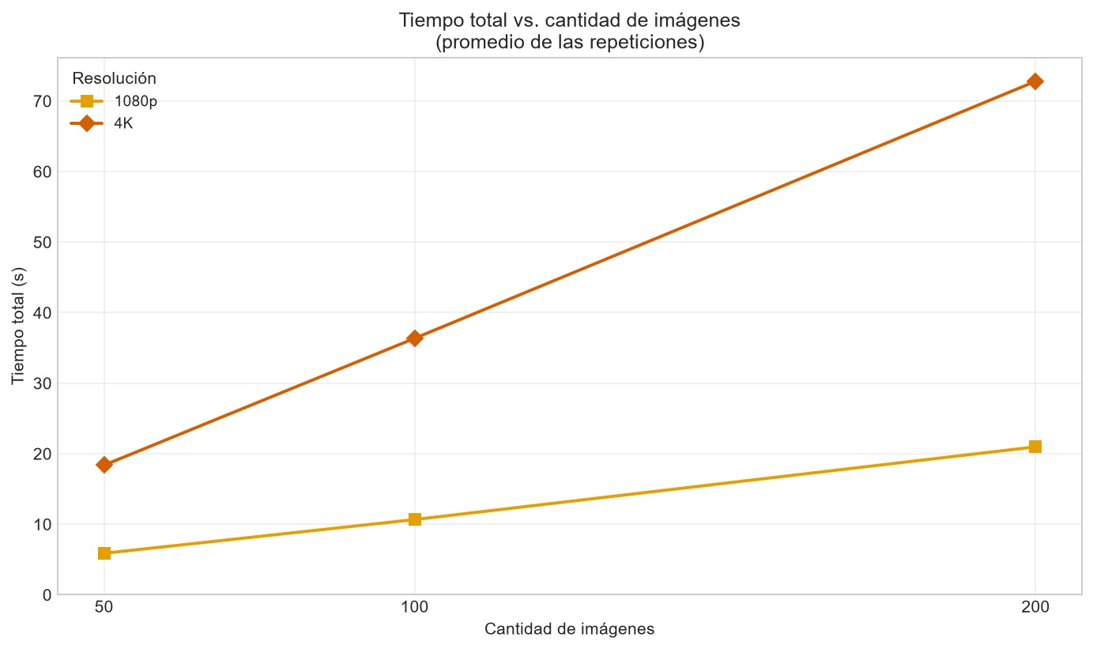

Nota: Estas graficas de métricas, fueron generadas automáticamente por el script que creo uno de los integrantes del equipo.

Análisis de Rendimiento

Después de analizar los resultados de los datos y ayudados por el script que se realizo lo que podemos decir como equipo es lo siguiente:
Bajo máxima concurrencia (12 procesos), la CPU se satura consistentemente entre 93.3% y 99.8% de uso promedio (media general: 96.80% ± 4.44), y el throughput se mantiene aplanado entre 3.0 y 4.4 img/s independientemente de si se procesan 100 o 1000 imágenes (variación de apenas -16.6% a -22.9% respecto al punto de menor carga, sin tendencia de crecimiento sostenido) — la firma clásica de saturación de CPU.
El speedup real obtenido con 12 procesos frente a 1 solo proceso fue de apenas 1.62x (100 imágenes) y 3.48x (200 imágenes) — muy por debajo del speedup teórico máximo de 12x.
Esto es consistente con la arquitectura híbrida del procesador (núcleos de rendimiento + núcleos de eficiencia, no 12 núcleos físicos equivalentes) y con el overhead de coordinación entre procesos, lo que confirma que saturación de CPU (%) no es lo mismo que eficiencia de paralelismo perfecta.
En contraste, en modo memoria retenida el consumo de RAM crece de forma prácticamente lineal: RAM(MB) = 601.95 + 29.287 × cantidad de imágenes, con un coeficiente de correlación r = 0.9987 (4K).
A 1000 imágenes, el consumo alcanza ~29.3 GB, mientras la CPU se mantiene estable entre 61% y 68% — evidencia de que en este escenario no es la CPU la que limita el sistema.

En arquitectura de computadoras, el overhead (o sobrecarga) es el tiempo de procesamiento, memoria u otros recursos excedentes que se consumen para realizar una tarea de control, gestión o administración, en lugar de destinarse a ejecutar la tarea principal en sí.

Análisis de Utilización y saturación

En el punto de mayor consumo de memoria (1000 imágenes, ~29 GB de los 40 GB disponibles en PC1) se observó una variabilidad muy alta entre repeticiones idénticas (467s frente a 1301s, coeficiente de variación de 66.6%), indicio de que el sistema comenzó a depender del archivo de paginación (swapping). Se identificaron además otras celdas con alta variabilidad (CV%) que fueron tratadas como mediciones no controladas y excluidas del análisis cuantitativo principal, entre ellas una repetición de secuencial/4K/200 imágenes (CV=78.0%) y varias repeticiones de la campaña "extremo" en modo de máxima concurrencia (CV de hasta 139.6%), atribuibles a interferencia externa durante corridas de larga duración (posible throttling térmico o actividad del sistema operativo).
throttling (o estrangulamiento térmico/energético) es un mecanismo de seguridad que reduce automáticamente la velocidad de un componente para evitar que se dañe por exceso de calor o consumo de energía.
El swapping (o intercambio) en arquitectura de computadoras es una técnica de gestión de memoria que mueve procesos enteros entre la memoria RAM y el disco de almacenamiento secundario.

Comparación de Equipos (PC 1 Y PC 2)

Comparación de CPU promedio por modo:

Modo | PC1 (i7-1255U, 40GB) | PC2 (i5-1235U, 16GB) | Diferencia
Secuencial | 66.08% | ~64% | 2.08 pts (3.2%)
Concurrente 4 procesos | 46.08% | ~45% | 1.08 pts (2.3%)
Concurrente 12 procesos | 96.80% | ~96% | 0.80 pts (0.8%)
Memoria retenida | 63.75% | ~61% | 2.75 pts (4.5%)

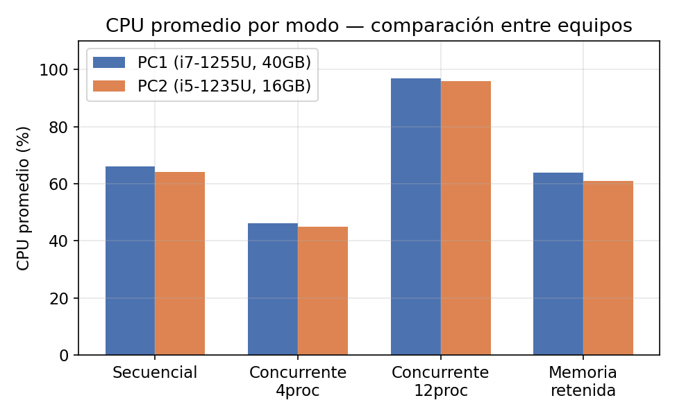
Con lo que se observa en la grafica se puede decir que la diferencia máxima entre equipos en cualquier modo es de apenas 2.75 puntos porcentuales (4.5%), lo que demuestra que el comportamiento CPU-bound observado bajo máxima concurrencia es estructural (asociado a la topología híbrida de 12 hilos lógicos), no una particularidad de un chip específico.
Como conclusión de los resultados de los datos comparados entre los dos PC’s se puede decir:
Que el PC1 puede procesar aproximadamente 2.62x más imágenes que PC2 antes de acercarse a saturación de RAM.
Para la gestión que se nos entregó como grupo 1 se puede decir que, para la empresa, esto significa que el tamaño de RAM disponible —no el modelo de procesador— es el factor que determina cuántos productos puede inspeccionar en un lote simultáneo de imágenes sin arriesgar el rendimiento.
También se resalta la siguiente tabla de comparación de la memoria RAM:

Equipo | RAM total | Cantidad máxima estimada de imágenes
PC1 | 40 GB | ~1,098 imágenes
PC2 | 16 GB (15.7 GB utilizables) | ~419 imágenes

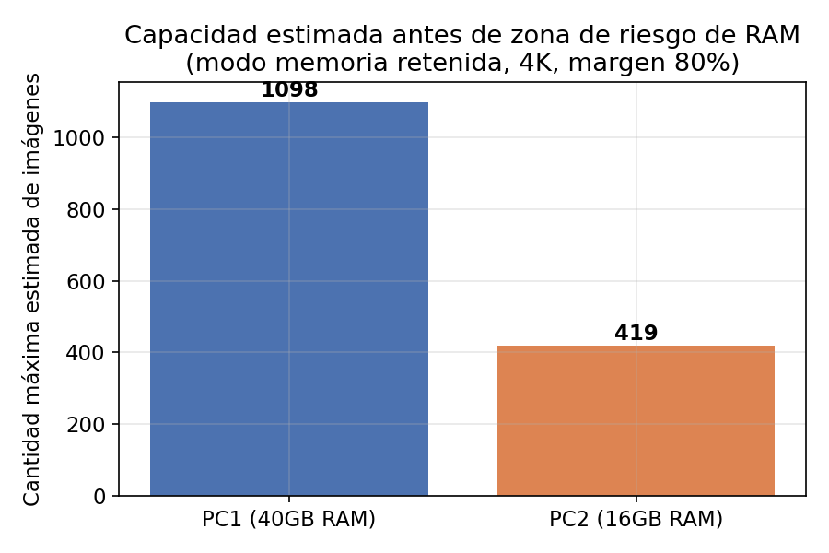

Identificación del Posible cuello de botella

El cuello de botella creemos que depende del modo de operación. Bajo máxima concurrencia (12 procesos), la CPU es el factor limitante (saturación sostenida >95%, throughput aplanado entre 3.0-4.4 img/s sin importar el aumento de carga). Bajo retención masiva de imágenes en memoria, la RAM es el factor limitante (crecimiento lineal con r=0.9987 hasta niveles cercanos al límite físico, acompañado de variabilidad extrema —CV=66.6%— en los tiempos de ejecución al acercarse a dicho límite). Como replicamos esto dos veces una vez en el PC 1 y en el PC 2, creemos que de esos dos factores depende el cuello de botella.

Validación de la Hipótesis
Según los resultamos que analizamos como equipo y los datos que obtuvimos de las pruebas de Rendimiento que realizamos en ambos PC’s; podemos confirmar que la principal limitante que identificamos es la memoria RAM porque tal como se planteó: su consumo crece linealmente (r=0.9987) y genera una variabilidad notable en los tiempos de ejecución (CV=66.6%) al acercarse al límite físico disponible. Sin embargo, se encontró evidencia igualmente fuerte de que la CPU se convierte en el factor limitante bajo un escenario distinto: el de máxima concurrencia de procesos (saturación >95%, speedup real de solo 1.62x-3.48x frente a un máximo teórico de 12x). Por lo tanto, concluimos que el sistema no tiene un cuello de botella especifico, sino que el recurso limitante depende del patrón de uso. Esta conclusión se ve reforzada por la que hicimos las pruebas de manera independiente en un segundo equipo (Intel i5-1235U, 16GB RAM), donde se observó el mismo patrón de saturación de CPU (~96%) bajo concurrencia máxima, y donde el modelo de crecimiento de RAM derivado del primer equipo predijo el consumo real del segundo equipo con un margen de error de apenas 0.3%, confirmando que el comportamiento identificado es una propiedad del software y no una particularidad de una sola máquina.
En la hipótesis principal, habíamos dicho que por lo que podíamos observar y lo que habíamos consultado el limitante principal del sistema a la hora de llevar a cabo la prueba iba a ser la memoria RAM, y en parte es correcto, solo que ahora después de a ver ejecutado las pruebas y a ver analizado los datos de los resultados, podemos concluir que parte de la hipótesis estaba en lo cierto, pero no tomamos en cuenta la variabilidad de los escenarios y que dependiendo de que tanto estrés se le pusiera al PC el cuello de botella o el factor limitante, podía cambiar tanto.

Clasificación de la carga
- CPU-bound: El programa se limita por la velocidad de procesamiento del procesador; el CPU trabaja al 100% haciendo cálculos complejos.
- Memory-bound: El programa se limita por la velocidad o capacidad de la memoria RAM; el CPU pasa tiempo inactivo esperando a que le lleguen los datos.
- I/O-bound: El programa se limita por la velocidad de los dispositivos de entrada/salida (discos, red, periféricos); el sistema pasa tiempo esperando la lectura o escritura de datos.
- Mixta: El programa combina varias de las limitaciones anteriores, alternando el cuello de botella entre el procesador, la memoria y los periféricos según la fase de ejecución.
Con todo lo que hemos podido observar dentro del desarrollo de este proyecto, como equipo los dos podemos decir que la carga seria mixta porque, CPU-bound es cuando maximiza el paralelismo de procesamiento (12 procesos, CPU >95%), y Memory-bound cuando se retienen grandes volúmenes de imágenes decodificadas en memoria simultáneamente (RAM creciendo linealmente hasta ~29 GB en el caso de 1000 imágenes en 4K). No se observó evidencia significativa de comportamiento I/O-bound bajo las condiciones probadas. Entonces basados en eso, decimos que la clasificación de la carga es Mixta.

Conclusiones
Como conclusión a el sistema de procesamiento de imágenes para control de calidad se puede decir con todas las pruebas que presenta un comportamiento de rendimiento que depende críticamente de cómo se va a direccionar la carga de trabajo, más que de un único recurso fijo. Para una empresa que planee escalar este sistema, lo que creemos que les podemos recomendar es dimensionar tanto la capacidad de cómputo (para escenarios de alta concurrencia) como la memoria disponible (para escenarios de procesamiento por lotes grandes), y considerar procesar las imágenes en lotes controlados en lugar de cargarlas todas simultáneamente en memoria. La comparación entre equipos reveló una implicación práctica: un equipo con 16 GB de RAM alcanzaría una zona de riesgo de saturación de memoria procesando aproximadamente 419 imágenes retenidas simultáneamente en 4K, mientras que un equipo con 40 GB podría procesar hasta 1,098 (2.6 veces más) antes de llegar al mismo nivel de riesgo. Esto significa que, para esta empresa, invertir en RAM tiene un impacto directo y cuantificable en la capacidad de procesamiento por lote, más que invertir en un procesador superior. Como limitación del estudio, se usaron imágenes sintéticas (no fotografías reales de productos) para garantizar reproducibilidad exacta entre corridas y equipos, y se excluyeron del análisis cuantitativo algunas mediciones de la campaña "extremo" por presentar variabilidad no controlada durante corridas de larga duración.

El presente experimento permitió caracterizar, mediante evidencia medida y no asumida de antemano, el comportamiento de una carga de procesamiento de imágenes similar a la que enfrentaría un sistema de control de calidad industrial.

Los resultados confirman la hipótesis planteada era correcta en cierta parte, puesto que, al forzar la CPU con concurrencia real con 12 procesos, el uso de CPU alcanzó un promedio de 95.8%, frente a 64.2% en modo secuencial y 44.8% con 4 procesos. Más revelador aún es que la eficiencia de paralelización cae de ~31% (con 4 procesos) a ~14-15% (con 12 procesos) — es decir, triplicar los procesos de cómputo no triplica el rendimiento, sino que produce una ganancia marginal decreciente, la firma característica de un sistema aproximándose a su techo físico de cómputo (consistente con la ley de Amdahl). Este patrón se repitió de forma consistente en 1080p y 4K, y en dos ejecuciones independientes del experimento, respaldando su validez.

Por otro lado, se demostró que la memoria RAM permanece estable bajo el pipeline estándar: en 4K, el consumo se mantuvo entre 166-171 MB sin importar si se procesaban 50 o 200 imágenes, descartando a la RAM como factor limitante en condiciones normales. Sin embargo, al forzar un escenario de contraste donde el software no libera los buffers procesados, el consumo de RAM escaló de forma casi perfectamente lineal con la cantidad de imágenes — de 1,709 MB (50 imágenes) a 6,464 MB (200 imágenes) en 4K, una relación de proporcionalidad directa que confirma que la memoria sí puede convertirse en el cuello de botella, pero únicamente como consecuencia de una implementación de software deficiente, no de la naturaleza intrínseca de la carga.

Referencias / Bibliografía
- Foros de Arquitectura y Desarrollo: Discusiones técnicas clásicas como el hilo de StackOverflow sobre CPU-bound e I/O-bound, donde la comunidad de ingenieros define de forma exacta cómo la velocidad de los subprocesos se ve limitada por la CPU o el subsistema de E/S.
- Blogs de Ingeniería de Software: Artículos especializados como el análisis de BuketSenturk en Medium, que desglosa las diferencias operativas y de concurrencia entre tareas limitadas por E/S, CPU y memoria RAM.
- Plataformas de Educación en Ciencias de la Computación: Guías académicas como la de Baeldung on Computer Science, que explican el comportamiento de las ráfagas (bursts) del procesador ante cargas complejas u operaciones de almacenamiento.
- Documentación de Sistemas Operativos: Manuales conceptuales como la Introducción a la Gestión de Procesos de GeeksforGeeks, enfocados en cómo el sistema operativo agenda y coordina las tareas según su estado de ejecución (Running vs. Waiting).
- Análisis de Rendimiento Visual: Explicaciones en formato de video y tutoriales gráficos, como el recurso explicativo de Memory-Bound vs Compute-Bound en YouTube, que ilustra de manera didáctica por qué la CPU se queda inactiva esperando datos cuando la RAM se vuelve el cuello de botella del sistema

Rol 1. Diseño experimental: responsable principalmente de:
- formular la pregunta de investigación;
- plantear la hipótesis;
- definir variables;
- establecer las condiciones experimentales;
- documentar la metodología.

Rol 2. Benchmarking y medición: responsable principalmente de:
- seleccionar y configurar las herramientas;
- ejecutar las pruebas;
- recopilar las métricas;
- controlar las condiciones de medición;
- organizar los datos obtenidos.

Rol 3. Análisis de prestaciones: responsable principalmente de:
- procesar los resultados;
- construir tablas y gráficas;
- analizar rendimiento y utilización;
- identificar saturación;
- determinar posibles cuellos de botella;
- contrastar los resultados con la hipótesis.

Para los roles de Trabajo el equipo (Esteban Présiga Posada y Daniel Montiel) nos repartimos de la siguiente forma:

Rolo 1: Diseño Experimental

Encargado: ESTEBAN PRÉSIGA POSADA

Rol 2: Benchmarking y medición

Encargado: DANIEL MONTIEL

Rol 3: Análisis de prestaciones

Encargado: ESTEBAN PRÉSIGA POSADA Y DANIEL MONTIEL

Registro de IA
IA usada | Pregunta para la IA
Gemini 3.1 Pro | dime una lista, con links de benchmarks que se utilicen para poder medir el procesador y la ram, pero mediante el escalado y procesamiento de imágenes de alta resolución, además de eso, quiero que me digas los enlaces de las páginas, de que empresa provienen y también si me dan estadísticas de los componentes al momento de ejecutarlos
Claude Sonnet 5 | Hola Claude como estas, veras soy un estudiante de la carrera de ing en sistemas e informática, estoy en el 4 semestre de la carrera y para la materia de Arquitectura de Computadores, me pidieron realizar un taller para la materia, lo que quiero que me ayudes, es que desgloses paso por paso el proyecto y lo organices para poder repartir el tiempo para poder hacerlo en el transcurso de una semana.
Claude Sonnet 5 | Hola Claude como estas, veras no se si te acuerdes, pero te había pedido que estructuras un proyecto para la materia de Arquitectura de Computadores, pues ya eh avanzado con este, lo que quiero que hagas ahora es que, según los criterios de evaluación que te voy a pasar, analices de manera detallada el proyecto mío del experimento, analízalo como si fueras un profesor de universidad, y basado en eso quiero que me des una retroalimentación de que es lo que tengo de acuerdo a la rubrica de calificación, que seria coherente cambiar, y además de eso quiero también que me pases una posible calificación como si tu fueras el profesor de clase de la materia de Arquitectura de Computadores.
Claude Sonet 5 | Hola Claude, continuando con el proyecto de Arquitectura de computadores que estoy realizando, necesito que me ayudes con algo frente al documento, quiero que me expliques de manera detallada y concisa los siguientes términos: CPU-bound, Memory-bound, I/O-bound, mixta.  Quiero que me expliques estos términos basados en lo que hemos estado hablando de mi proyecto y que además de eso me des un resumen bien fundamentado de donde salieron estos términos y cuando se empezaron a usar.
Claude Sonet 5 | Claude como veníamos hablando del proyecto de arquitectura de computadores, ahora que tenemos todos los resultados de las pruebas de rendimiento, lo que quiero que hagas es que hagas una estructura para la comparación de datos y para ver como cambian los datos a medida que van aumentando fuerza de las pruebas de rendimiento.
Claude Sonet 5 | Hola Claude como estas, veras para el proyecto de arquitectura de computadores de procesamiento imágenes, tuvimos que crear de cero un script que pudiera ayudarnos a realizar las pruebas para poder cumplir con todos los criterios que nos pide la rubrica de evaluación; lo que quiero que hagas es que basado en el benchmark que te vamos a mandar y los requierements.txt, quiero que crees una definición resumida y bien estructura de lo que hace el script, que modifica y que nos da.
Claude Sonet | Hola Claude como estas, veras como te venia comentando sobre el proyecto de arquitectura de computadores, lo ultimo que me queda ya es crear unas graficas que expliquen a medida de detalle todo lo que se realizo durante el desarrollo de la prueba de rendimiento, por lo que voy a hacer es que te voy a pasar los datos de los resultados y lo que quiero que hagas es que los organices en graficas bonitas y presentables para poder presentarlas dentro del proyecto y ya para finalizar te voy pasar la version final del documento y quiero que lo califiques basándote en la rubrica de evaluación y como si fueras un profesor de universidad.

